RECURSO DE REVISIÓN 1634/2019-1 SICOM.

COMISIONADO PONENTE:
MAESTRO ALEJANDRO LAFUENTE TORRES

MATERIA:
ACCESO A LA INFORMACIÓN PÚBLICA.

SUJETO OBLIGADO:
SECRETARÍA DE ECOLOGÍA Y GESTIÓN AMBIENTAL.

San Luis Potosí, San Luis Potosí. Acuerdo del Pleno de la Comisión Estatal de Garantía de Acceso a la Información Pública, correspondiente a la sesión del 12 doce de noviembre de 2019 dos mil diecinueve.
VISTOS, para resolver, los autos del recurso de revisión identificado al rubro; y
RESULTANDO:
PRIMERO. Solicitud de acceso a la información pública. El 15 quince de julio de 2019 dos mil diecinueve el SECRETARÍA DE ECOLOGÍA Y GESTIÓN AMBIENTAL recibió una solicitud de información a través de la Plataforma Nacional de Transparencia San Luis Potosí, misma que quedó registrada con número de folio 00984319. (Visible a foja 02 de autos).
SEGUNDO. Respuesta a la solicitud de acceso a la información pública. El sujeto obligado dio contestación a la solicitud de información el 06 seis de agosto de 2019 dos mil diecinueve. (Visible a foja 04).
TERCERO. Interposición del recurso. El 21 veintiuno de agosto de 2019 dos mil diecinueve el solicitante de la información interpuso el recurso de revisión en contra de la de respuesta a la solicitud. (Fojas 01 de autos.)
CUARTO. Trámite del recurso de revisión ante esta Comisión Estatal de Garantía de Acceso a la Información Pública. Mediante auto del 23 veintitrés de agosto de 2019 dos mi diecinueve la presidencia de esta Comisión de Transparencia tuvo por recibido el recurso de revisión, que por razón de turno, tocó conocer a la ponencia del Maestro Alejandro Lafuente Torres para que procediera, previo su análisis, a su admisión o desechamiento según fuera el caso.
QUINTO. Auto de admisión. Por proveído del 30 treinta de agosto de 2019 dos mil diecinueve el Comisionado Ponente:
• Admitió en tiempo y forma el medio de impugnación en atención a la hipótesis establecida en la fracción IV del artículo 167 de la Ley de la materia.
• El ponente registró en el Libro de Gobierno el presente expediente como recurso de revisión RR-1634/2019-1 SICOM.
• Tuvo como ente obligado a la SECRETARÍA DE ECOLOGÍA Y GESTIÓN AMBIENTAL, por conducto de su TITULAR y del TITULAR DE LA UNIDAD DE TRANSPARENCIA.
• Se puso a disposición de las partes el expediente para que en un plazo máximo de 7 siete días manifestaran lo que a su derecho conviniera –ofrecer pruebas, alegar y para que rindiera un informe acerca de la información solicitada en cuanto a:
- Su contenido, calidad y si se cuenta en la modalidad solicitada.
- Si se encuentra en sus archivos.
- Si tiene la obligación de generar, o si la obtuvo; y para el caso que manifieste no contar con la obligación de generarla o poseerla, fundar y motivar las circunstancias que lo acrediten.
- Las características físicas de los documentos en los que conta la información.
- Si se encuentra en bases de datos según lo establecido en el artículo 15 de la Ley de Transparencia.
- Si se actualiza algún supuesto de excepción de derecho de acceso a la información, y para efecto deberán fundar y motivar su dicho y apegarse a lo establecido en el artículo 160 de la Ley de Transparencia.
- En caso de que la información actualice algún supuesto de reserva, deberá agregar informe solicitado la citada información de conformidad con lo establecido en el artículo 172 de la Ley de Transparencia.
- Adjuntar los documentos que acrediten la clasificación de la información o reserva.
• Apercibió a las autoridades de que en caso de ser omisas para manifestar lo que a su derecho conviniera respecto del presente recurso se aplicarían en su contra las medidas de apremio previstas en el artículo 190, fracción I, de la Ley de Transparencia y Acceso a la Información Pública del Estado.
• Ordenó el traslado a las autoridades con la copia simple del recurso de revisión; las requirió para que remitieran copia certificada del nombramiento que los acreditara como tales; para que señalaran personas y domicilio para oír y recibir notificaciones en esta ciudad y se les informó que una vez que fuera decretado el cierre de instrucción no se atendería la información que fuese enviada.
SEXTO. Rendición del informe del sujeto obligado. Mediante el auto del 19 diecinueve de septiembre del 2019 dos mil diecinueve el ponente:
- Tuvo por recibidos un oficio con número ECO.01.2060/2019, signado por Ma. Eugenia Torres Kasis, Titular de la Unidad de Transparencia del sujeto obligado, con 02 dos anexos, recibido en este organismo el 13 trece de septiembre de 2019 dos mil diecinueve.
- Le reconoció su personalidad para comparecer en este expediente.
- Tuvo al sujeto obligado por manifestado en tiempo y forma lo que a su derecho convino.
- Se le tiene por ofrecidas las pruebas y manifestando lo que a su derecho convenga.
- Tuvo por omiso en realizar manifestaciones en vía de alegatos y en ofrecer pruebas al recurrente.
- Finalmente el ponente decretó el cierre del periodo de instrucción con fundamento en lo previsto por las fracción IV y V del artículo 174 de la ley de la materia.
SÉPTIMO. Ampliación del plazo para resolver el recurso de revisión. Mediante proveído de 09 nueve de octubre de 2019 dos mil diecinueve el ponente decretó la ampliación del plazo prevista en el artículo 170 de la ley de la materia, esto en razón de la complejidad del estudio del expediente en cuestión.
CONSIDERANDO
PRIMERO. Competencia. Esta Comisión Estatal de Garantía de Acceso a la Información Pública es competente para conocer del presente asunto, de acuerdo con los artículos 6, párrafo cuarto, apartado A, fracción IV, de la Constitución Política de los Estados Unidos Mexicanos; 17, fracción III, párrafo tercero, de la Constitución Política del Estado Libre y Soberano de San Luis Potosí; 27, primer párrafo, 34, fracciones I y II, 35, fracción I, y 175 de la Ley de Transparencia y Acceso a la Información Pública de este Estado.
SEGUNDO. Procedencia. El presente recurso de revisión es procedente en términos del artículo 166 y 167 de la Ley de Transparencia y Acceso a la Información Pública del Estado ya que la recurrente se inconforma por la respuesta a su solicitud de acceso a la información pública.
TERCERO. Legitimación. El recurrente se encuentra legitimado para interponer el recurso de revisión, ya que fue éste quien presentó la solicitud de acceso a la información pública y es precisamente a quien le pudiera deparar perjuicio la respuesta.
CUARTO. Oportunidad del recurso. La interposición del escrito inicial del recurso de revisión fue oportuna al presentarse dentro del plazo de quince días a que se refiere el artículo 166 de la Ley de Transparencia y Acceso a la Información Pública del Estado, como se expone a continuación:
• El 06 seis de agosto de 2019 dos mil diecinueve, recibió respuesta por parte del sujeto obligado.
• Por lo tanto, el plazo de los quince días hábiles para interponer el recurso de revisión transcurrió del 07 siete al 27 de agosto de 2019 dos mil diecinueve.
• Sin tomar en cuenta los días 10 diez, 11 once, 17 diecisiete, 18 dieciocho, 24 veinticuatro y 25 veinticinco de agosto de 2019 dos mil diecinueve por ser inhábiles.
• Consecuentemente si el 21 veintiuno de agosto de 2019 dos mil diecinueve el recurrente interpuso el citado medio de impugnación ante esta Comisión de Transparencia, resulta claro que es oportuna su presentación.
QUINTO. Causales de improcedencia. Las causales de improcedencia previstas en el artículo 179 de la Ley de Transparencia son de estudio oficioso y preferente a cualquier otra cuestión planteada. En el caso al no existir causas de improcedencia advertidas por este órgano colegiado se analiza el fondo de la cuestión planteada.
SEXTO. Estudio de fondo. Esta Comisión Estatal de Garantía de Acceso a la Información Pública entra al estudio de fondo del presente asunto de conformidad con lo siguiente:
En el caso que nos ocupa, el hoy recurrente presentó su solicitud de información a través de la Plataforma Nacional de Transparencia de San Luis Potosí, mediante la cual solicito:
“Quiero saber las denuncias ante esta institución por las afectaciones o conflictos con la empresa minera Mexichem Fluor, S. A. de C. V. ubicada en La Salitrera, Zaragoza, San Luis Potosí.” (Visible a foja 04 de autos).
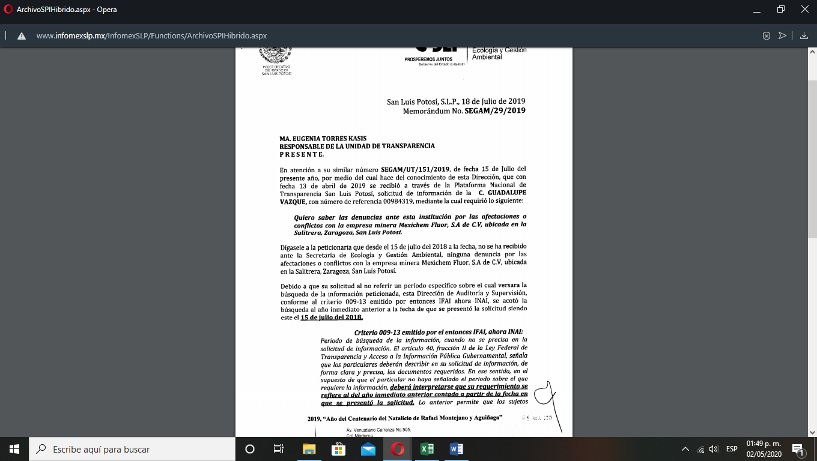
A dicha solicitud recayó la respuesta emitida por el sujeto obligado, mediante la cual señaló:

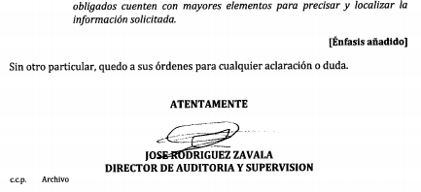

En este contexto, el solicitante de la información interpuso este recurso de revisión contra dicha respuesta y textualmente señaló como agravio lo siguiente:
“No he recibido ninguna respuesta de su parte para informar si existe o no la información solicitada.” SIC (Visible a foja 01 de autos.)
Por otro lado, el sujeto obligado al momento de rendir el informe ordenado en el auto de admisión del presente medio de impugnación, mismo que se encuentra visible de foja 17 a 25 de autos, reiteró su respuesta y manifestó que la solicitud había sido atendida en tiempo.
Así las cosas, este cuerpo colegiado estima que los agravios vertidos por el particular resultan inoperantes en virtud de no guardar una relación lógica con la respuesta emitida por el sujeto obligado.
En primer término, la ley de transparencia prevé que los sujetos obligados se encuentran constreñidos a proporcionar la información que se encuentra en su posesión, lo anterior para efecto de permitir que el derecho de acceso a la información se encuentre satisfecho; lo anterior aunado a que los funcionarios públicos están obligados a documentar todo acto que devenga de sus funciones y/o atribuciones.
Derivado de lo anterior, resulta claro que los entes obligados se encuentran sujetos al principio de exhaustividad y congruencia, es decir, los sujetos obligados deben atender expresamente a cada uno de los puntos solicitados y debe existir concordancia entre el requerimiento formulado por el particular y la respuesta proporcionada.
Sirve de apoyo el siguiente criterio emitido por el Instituto Nacional de Transparencia, Información y Protección de Datos:
“Criterio 02/17. Congruencia y exhaustividad.- Sus alcances para garantizar el derecho de acceso a la información. De conformidad con el artículo 3 de la Ley Federal de Procedimiento Administrativo, de aplicación supletoria a la Ley Federal de Transparencia y Acceso a la Información Pública, en términos de su artículo 7; todo acto administrativo debe cumplir con los principios de congruencia y exhaustividad. Para el efectivo ejercicio del derecho de acceso a la información, la congruencia implica que exista concordancia entre el requerimiento formulado por el particular y la respuesta proporcionada por el sujeto obligado; mientras que la exhaustividad significa que dicha respuesta se refiera expresamente a cada uno de los puntos solicitados. Por lo anterior, los sujetos obligados cumplirán con los principios de congruencia y exhaustividad, cuando las respuestas que emitan guarden una relación lógica con lo solicitado y atiendan de manera puntual y expresa, cada uno de los contenidos de información.” (Énfasis añadido de forma intencional.)
Ahora bien, es menester no perder de vista que todos los funcionarios públicos se encuentran sujetos al principio de legalidad, mismo que implica que toda determinación deberá de encontrarse debidamente fundada y motivada, en la inteligencia de que la fundamentación es el conjunto de preceptos legales, ya sean de carácter sustantivo –parte legislativa que confiere derechos o impone obligaciones- o adjetivo –cuerpo legislativo que regula el procedimiento- y, la motivación es el conjunto de razonamientos lógico-jurídicos que justifiquen el porqué de su actuar de cada caso concreto; sirve de apoyo la siguiente tesis emitida por los tribunales de la federación:
“209986. I. 4o. P. 56 P. Tribunales Colegiados de Circuito. Octava Época. Semanario Judicial de la Federación. Tomo XIV, Noviembre de 1994, Pág. 450.
Fundamentación y motivación, concepto de.- La garantía de legalidad consagrada en el artículo 16 de nuestra Carta Magna, establece que todo acto de autoridad precisa encontrarse debidamente fundado y motivado, entendiéndose por lo primero la obligación de la autoridad que lo emite, para citar los preceptos legales, sustantivos y adjetivos, en que se apoye la determinación adoptada; y por lo segundo, que exprese una serie de razonamientos lógico-jurídicos sobre el por qué consideró que el caso concreto se ajusta a la hipótesis normativa.”
Ahora bien, de la lectura de las constancias de autos se advierte que el peticionario solicitó saber el número de denuncias presentadas en contra de la empresa minera Mexichem Fluor, S. A. de C. V.; así en el marco de las consideraciones anotadas, el sujeto obligado contestó la solicitud de información en los términos previstos por la Ley de Transparencia, pues en efecto, realizó la búsqueda de la información en un periodo de un año anterior contado a partir de la fecha en que se recibió la solicitud de información.
Sirve de apoyo a lo anterior el siguiente criterio emitido por el otrora Instituto Federal de Acceso a la Información Pública y Protección de Datos (IFAI):
“Criterio09/13. Periodo de búsqueda de la información, cuando no se precisa en la solicitud de información. El artículo 40, fracción II de la Ley Federal de Transparencia y Acceso a la Información Pública Gubernamental, señala que los particulares deberán describir en su solicitud de información, de forma clara y precisa, los documentos requeridos. En ese sentido, en el supuesto de que el particular no haya señalado el periodo sobre el que requiere la información, deberá interpretarse que su requerimiento se refiere al del año inmediato anterior contado a partir de la fecha en que se presentó la solicitud. Lo anterior permite que los sujetos obligados cuenten con mayores elementos para precisar y localizar la información solicitada.”
Aunado a lo anterior, es evidente que en el caso concreto no es necesario declarar la información, pues lo solicitado constituye información estadística ya que el peticionario requiere saber el número de denuncias presentadas en contra de Mexichem Fluor, S. A. de C. V.; así el otrora Instituto Federal de Acceso a la Información Pública y Protección de Datos (IFAI) adoptó el siguiente criterio al respecto:
“Criterio 18/13. Respuesta igual a cero. No es necesario declarar formalmente la inexistencia. En los casos en que se requiere un dato estadístico o numérico, y el resultado de la búsqueda de la información sea cero, éste deberá entenderse como un dato que constituye un elemento numérico que atiende la solicitud, y no como la inexistencia de la información solicitada. Por lo anterior, en términos del artículo 42 de la Ley Federal de Transparencia y Acceso a la Información Pública Gubernamental, el número cero es una respuesta válida cuando se solicita información cuantitativa, en virtud de que se trata de un valor en sí mismo.”
6.1. Efectos de esta resolución.
Por las consideraciones expuestas, esta Comisión Estatal de Garantía de Acceso a la Información Pública de conformidad con el artículo 175, fracción II de la Ley de Transparencia y Acceso a la Información Pública del Estado CONFIRMA la respuesta proporcionada por el ente obligado.
6.2. Medio de impugnación.
Por último, de conformidad con el artículo 159 de la Ley General de Transparencia y Acceso a la Información Pública mediante la presente resolución se hace del conocimiento a la parte recurrente que en contra de la presente determinación puede acudir ante el Instituto Nacional de Transparencia, Acceso a la Información y Protección de Datos Personales o ante el Poder Judicial de la Federación.
6.3. Archivo.
Una vez notificada esta resolución y una vez transcurrido el plazo para que la misma quede firme, envíese el presente expediente al archivo de concentración como asunto totalmente concluido.
RESOLUTIVO
Por lo expuesto y fundado, SE RESUELVE:
ÚNICO. Esta Comisión Estatal de Garantía de Acceso a la Información Pública de conformidad con el artículo 175, fracción II de la Ley de Transparencia y Acceso a la Información Pública del Estado CONFIRMA la respuesta proporcionada por el ente obligado por los fundamentos y las razones desarrolladas en el considerando sexto de la presente resolución.
Notifíquese; por oficio a las autoridades y al recurrente por el medio que designó.
Así lo resolvieron por unanimidad de votos en Sesión Extraordinaria de Consejo el 12 doce de noviembre 2019 dos mil diecinueve, los Comisionados Maestro Alejandro Lafuente Torres, Lic. Paulina Sánchez Pérez del Pozo y Mariajosé González Zarzosa, siendo ponente el primero de los nombrados, quienes firman con la Licenciada Rosa María Motilla García, quien autoriza y da fe.
COMISIONADO COMISIONADA PRESIDENTE

MTRO. ALEJANDRO LAFUENTE TORRES. LIC. PAULINA SÁNCHEZ PÉREZ DEL POZO.

COMISIONADA SECRETARIA DE PLENO

MARIAJOSÉ GONZÁLEZ ZARZOSA. LIC. ROSA MARÍA MOTILLA GARCÍA.
^{PRT.}
(Estas firmas corresponden a la resolución dictada por el Pleno de la Comisión Estatal de Garantía de Acceso a la Información Pública de San Luis Potosí en sesión extraordinaria de 12 doce de noviembre de 2019 dos mil diecinueve, dentro de los autos del recurso de revisión RR-1634/2018-1 SICOM.)

ARTÍCULO 61. Los servidores públicos y las áreas de los sujetos obligados que formulen, produzcan, procesen, administren, archiven y resguarden información pública, son responsables de la misma y están obligados a permitir el ejercicio del derecho de acceso a la información pública en los términos de esta Ley. La obligación de los sujetos obligados de proporcionar información no comprende el procesamiento de la misma, ni el presentarla conforme al interés del solicitante.
ARTÍCULO 18. Los sujetos obligados deberán documentar todo acto que derive del ejercicio de sus facultades, competencias o funciones. ARTÍCULO 59. Los sujetos obligados deben proporcionar la información solicitada en la modalidad en que se encuentre. Cuando la información requerida se encuentre en dos o más tipos de formatos, el solicitante elegirá entre los formatos, para la entrega correspondiente. ARTÍCULO 60. En la formulación, producción, procesamiento, administración, archivo y resguardo de la información, debe atenderse al principio de la máxima publicidad, con el objeto de facilitar el acceso de cualquier persona a su conocimiento. La obligación de entregarla no implica el procesamiento, ni la adecuación de la información al interés del solicitante, salvo la producción de versiones públicas del documento; El tratamiento de documentación histórica deberá hacerse en términos establecidos en el artículo 50 de esta Ley. ARTÍCULO 61. Los servidores públicos y las áreas de los sujetos obligados que formulen, produzcan, procesen, administren, archiven y resguarden información pública, son responsables de la misma y están obligados a permitir el ejercicio del derecho de acceso a la información pública en los términos de esta Ley. La obligación de los sujetos obligados de proporcionar información no comprende el procesamiento de la misma, ni el presentarla conforme al interés del solicitante. ARTÍCULO 152. Cuando la información requerida por el solicitante ya esté disponible al público en medios impresos, tales como libros, compendios, trípticos, registros públicos, en formatos electrónicos disponibles en Internet o en cualquier otro medio, se le hará saber por el medio requerido por el solicitante la fuente, el lugar y la forma en que puede consultar, reproducir o adquirir dicha información en un plazo no mayor a cinco días.

